МИНИСТЕРСТВО ОБРАЗОВАНИЯ И НАУКИ РОССИЙСКОЙ ФЕДЕРАЦИИ
ФЕДЕРАЛЬНОЕ ГОСУДАРСТВЕННОЕ БЮДЖЕТНОЕ
ОБРАЗОВАТЕЛЬНОЕ УЧРЕЖДЕНИЕ
ВЫСШЕГО ОБРАЗОВАНИЯ
«НОВОСИБИРСКИЙ ГОСУДАРСТВЕННЫЙ ТЕХНИЧЕСКИЙ УНИВЕРСИТЕТ»
__________________________________________________________________
Кафедра Вычислительной техники

Контрольная работа
По дисциплине «Иностранный язык»

Факультет: АВТФ  Группа: АПИМ-24  Студент: Разуваев В. В.  Подпись:__________ | Преподователь:  Каракчиева В. Л.  Подпись:_________

Table of Contents
Critical Review 3
Glossary 5
Translation 8
LR-Chart 11
Application 13
Application 15

Critical Review
The article "An on-chip micro-friction tester for tribology research of silicon based MEMS devices" by Guo et al. (2007) presents a significant contribution to the field of micro-tribology by developing an integrated on-chip testing system for studying friction and wear in single crystal silicon, a material widely used in MEMS applications. The authors address a critical gap in MEMS reliability research by focusing on side-contact friction, a common but often overlooked interaction in microactuators. Unlike conventional off-chip methods such as atomic force microscopy (AFM), which struggle to replicate real MEMS contact conditions, the proposed micro-tribotester offers a more accurate representation of in-situ friction dynamics. The device employs two comb-drive actuators—one to apply normal force and another to generate reciprocating motion—enabling precise measurement of both static and dynamic friction coefficients, as well as wear characteristics under controlled conditions.
The study’s methodology combines theoretical modeling, advanced MEMS fabrication techniques, and experimental validation. The design is grounded in electrostatic force calculations and stiffness analysis of the comb-drive actuators, with critical operational parameters such as contact initiation voltage derived analytically. Fabrication involves bulk silicon micromachining and glass-silicon bonding, resulting in a robust structure with a precisely controlled 4 µm contact gap. Experimental results reveal that static friction coefficients decrease with increasing normal force, a finding that challenges traditional macroscale tribology laws. This behavior is attributed to elastic deformation and surface adhesion effects, which dominate at the microscale. In contrast, dynamic friction coefficients remain relatively stable (0.31–0.33) across different loads, suggesting distinct governing mechanisms such as oxidation and debris formation. Wear tests conducted over 55 hours (574 million cycles) demonstrate significant oxidation at the contact surfaces, with oxygen content increasing from 3% to 21%. Debris analysis via SEM reveals agglomerate formation driven by adhesion forces and environmental humidity, differing markedly from particulate wear observed in dry conditions.
One of the study’s key strengths is its integrated design, which eliminates external interference and closely mirrors real MEMS operating conditions. The alignment between theoretical predictions and experimental measurements—such as the close match between calculated (84 µN/µm) and experimentally validated (89 µN/µm) stiffness values—further bolsters the reliability of the findings. The authors also provide novel insights into microscale-specific tribological phenomena, particularly the inverse relationship between static friction and normal force, which diverges from classical Amontons’ law. These contributions are particularly valuable for MEMS design, offering practical guidance for optimizing actuator performance and minimizing wear-induced failures.
However, the study has some limitations. Its exclusive focus on single crystal silicon restricts the generalizability of the results, and comparisons with other MEMS materials (e.g., polysilicon or doped silicon) would have strengthened the conclusions. Additionally, the experiments are conducted under fixed environmental conditions (21% humidity), despite evidence that humidity significantly influences adhesion and wear mechanisms. The lack of long-term reliability data—such as performance degradation over billions of cycles—also leaves open questions about the device’s durability in practical applications. Furthermore, the reliance on specialized fabrication techniques (e.g., ICP etching, boron doping) may limit the accessibility of this approach for laboratories with less advanced capabilities.
In comparison to prior work, the authors effectively differentiate their on-chip tester from off-chip methods (e.g., AFM) and earlier on-chip studies (e.g., Sandia National Labs’ polysilicon research). The device’s ability to simulate side-contact interactions and measure real-time force-displacement responses represents a notable advancement. However, the paper would benefit from a more explicit quantitative comparison with existing on-chip designs in terms of accuracy, sensitivity, and operational limits.
The implications of this research extend to both academic and industrial contexts, particularly in the design of reliable MEMS actuators and sensors. Future studies could build on this foundation by exploring a broader range of materials, environmental conditions, and long-term performance metrics. Investigations into alternative materials (e.g., SiC or diamond-coated silicon) could identify more wear-resistant options, while humidity and temperature variability tests would assess the system’s robustness in real-world applications. Long-term reliability studies, encompassing billions of operational cycles, would further bridge the gap between laboratory findings and industrial deployment.

Glossary

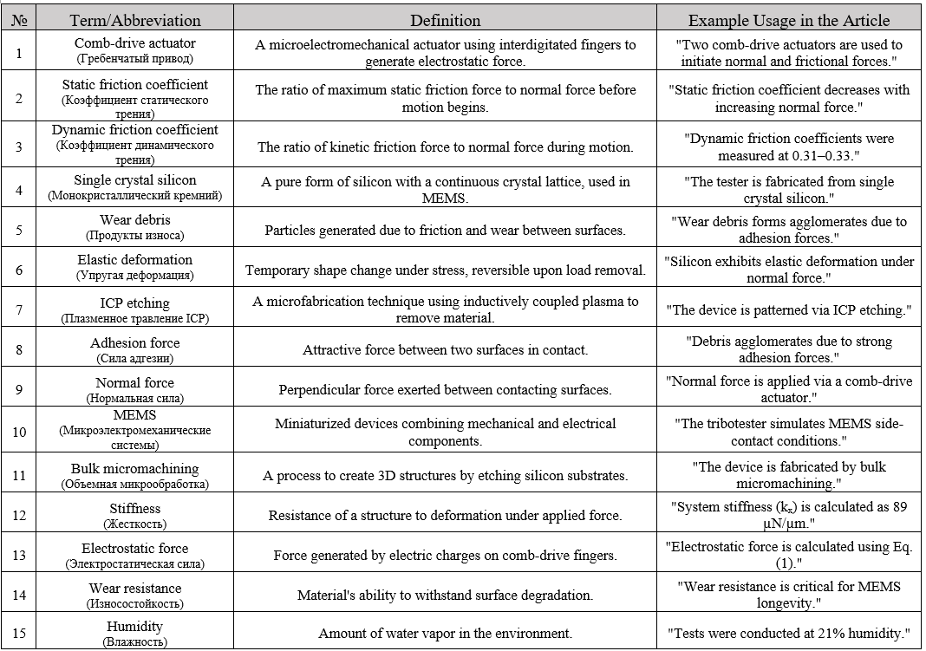
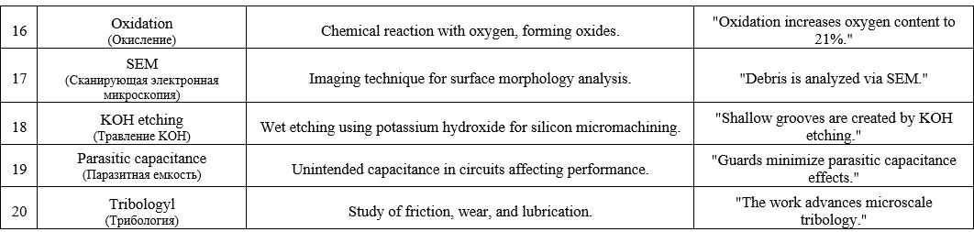

Translation
Аннотация: Разработан микротриботестер на кристалле для исследования свойств трения и износа боковых контактирующих поверхностей монокристаллического кремния, наиболее широко используемого в обычных приводах микроэлектромеханических систем. Устройство изготовлено с использованием стандартного процесса и технологии склеивания объемного кремния на основе параметров, которые были теоретически рассчитаны для получения жесткости и силы трения. В этом устройстве используются два гребенчатых челнока. Один гребенчатый челнок используется для контакта с поверхностями трения при определенной нормальной нагрузке. Другой гребенчатый челнок перемещается вперед-назад, обеспечивая относительное движение между двумя поверхностями трения. Испытуемые две поверхности - это верхняя поверхность анкера с закругленным концом и боковая поверхность балки, соединенной с двумя гребенчатыми челноками. Были проведены трибологические эксперименты на травленых кремниевых поверхностях, соприкасающихся боковыми поверхностями. Результаты испытаний коэффициентов трения показывают, что коэффициент динамического трения составляет около 0,31-0,33, а полученный коэффициент статического трения увеличивается с уменьшением нормальной силы. Эксперимент по износу показывает, что в процессе испытаний происходит окисление между трущимися поверхностями. Обломки износа собираются в виде агломератов под действием силы сцепления и водяного пара, причем агломераты, которые собираются на верхней и боковых поверхностях, имеют разную форму.
Введение
Микроэлектромеханические системы (МЭМС) открывают большие перспективы для системной интеграции датчиков, исполнительных механизмов и обработки сигналов. Миниатюризация и интеграция MEMS-устройств привлекательны для приложений, где желательны меньшие размеры и малый вес. Несмотря на значительные достижения, всегда существовали серьезные препятствия для реализации и надежности многих MEMS-устройств при решении проблем трибологии. Исследования (Tadigadapa и Najafi 2001; Bushan 2001; Patton и Zabinski 2002; Komvopoulos 2003) показывают, что с уменьшением размеров МЭМС-устройств соотношение поверхности к объему становится больше, и эффекты размера оказывают большое влияние на устройства.
Некоторые из сил, такие как силы трения, относящиеся к площади поверхности, становятся все более и более важными. Это может значительно снизить производительность и срок службы МЭМС-устройств. Поэтому необходимо уделять особое внимание вопросам трибологии в МЭМС-устройствах для обеспечения надежной и долговременной работы в различных условиях. В последние годы был достигнут большой прогресс в области микротрибологических исследований. Как правило, существует две категории испытательных систем для моделирования трения и износа МЭМС-устройств: испытания на кристалле и испытания вне кристалла. Один из экспериментальных подходов вне кристалла обычно использует атомно-силовую микроскопию (АСМ) для оценки проблем трибологии, в которой наконечник АСМ используется для контакта с поверхностями. Этот подход похож на метод «штифт на пластине», используемый в макромасштабных трибологических измерениях. Тем не менее, этот метод не может отразить реальную ситуацию контакта большинства МЭМС-устройств, и жесткость кантилевера наконечника может повлиять на результаты. Поэтому такой метод не может точно смоделировать реальную ситуацию трения и износа МЭМС-устройств. Другой вид экспериментального метода вне кристалла использует частную трибологическую измерительную систему, изготовленную самими исследователями (Blau and Budinski 1999; Schmidt et al. 2001; Chen and Carman 2000). Эта система может успешно представлять истинную ситуацию контакта поверхностей. В результате многочисленных экспериментов они обнаружили, что коэффициенты трения больше не являются константой в микромасштабе. На них влияет множество факторов, таких как величина нормальной силы, площадь контакта, различия в процессе изготовления и материалах и т. д. Однако исследователи сосредоточились только на верхней поверхности материалов МЭМС, а другая наиболее популярная ситуация контакта, боковая, не была изучена. Экспериментальная система на кристалле объединяет контактные пары, приводную систему и датчики силы на одном кристалле по технологии МЭМС. По сравнению с внечиповыми методами, системы тестирования на чипе имеют множество преимуществ, таких как простота изготовления и возможность массового производства. Многие академические институты, такие как Сандийская национальная лаборатория (Miller et al. 1996; Walarven et al. 1999, 2003) и
Калифорнийский университет в Беркли (Lim et al. 1990), проводят эксперименты по трибологии с помощью системы тестирования на кристалле. Объектом их исследования является поликремний. Они обнаружили, что морфология износа сильно зависит от условий эксплуатации (например, от влажности: при низкой влажности образуются частицы или стержнеподобные обломки, при высокой влажности - вязкие обломки). В данной статье описывается разработка и изготовление трибологического испытательного устройства на кристалле с объемной микрообработкой. Его целью является получение фундаментальной информации о контактной паре МЭМС-устройства. Изготовление тестовых структур таким же образом, как и МЭМС-устройств, гарантирует, что свойства материалов, химическая и морфологическая природа поверхностей будут одинаковыми. По сравнению с предыдущими исследованиями поликремния на кристалле, данное исследование сосредоточено на монокристаллическом кремнии, который также широко используется для МЭМС-устройств.

LR-Chart
Microscale Friction Measurement Techniques
On-chip friction testing for MEMS materials. | Guo et al. (Current study). | Developed integrated micro-tribotester with comb-drive actuators for side-contact friction analysis in single crystal silicon.
AFM-based micro-tribology methods | Bhushan (2001) | Established atomic force microscopy techniques for surface characterization at micro/nano scales.
Polysilicon friction characterization | Lim et al. (1990). | Pioneered on-chip polysilicon friction testers using electrostatic actuation.
Silicon Tribology Properties
Single crystal silicon wear mechanisms | Tadigadapa & Najafi (2001). | Analyzed failure modes in silicon MEMS under cyclic loading conditions.
Humidity effects on silicon friction | Walraven et al. (2003) | Demonstrated how environmental humidity influences debris formation and friction coefficients.
MEMS Actuator Design
Comb-drive actuator optimization. | Chen & Lee (2004). | Developed theoretical models for electrostatic comb-drive force calculations.
Stiction prevention methods | Komvopoulos (2003) | Proposed surface treatments to reduce adhesion in microcontacts
MEMS fabrication techniques | Miller et al. (1996) | Established standard processes for bulk silicon micromachining
Wear Debris Analysis
Debris formation mechanisms. | Smallwood et al. (2007). | Classified different wear debris morphologies based on environmental conditions.
Oxidation in sliding contacts | Schmidt et al. (2001). | Investigated tribochemical reactions leading to surface oxidation
Debris agglomeration processes | Blau & Budinski (1999) | Analyzed particle adhesion and clustering in micro-scale wear
Theoretical Models of Friction
Microscale friction laws | Myshkin & Petrokovets (2003) | Developed modified friction models accounting for size effects
Elastic contact theories | Johnson (1985) | Established fundamental principles for elastic deformation in contacts
Adhesion force calculations | Israelachvili (1992) | Quantified intermolecular forces in microscopic surface interactions

Application
Title
Development of a Hardware-Software Complex for a Friction Tester to Study Tribological Properties of Materials and Coatings.
Goal and Tasks (Plan)
Goal: To design and implement a hardware-software complex for a friction tester to analyze the tribological properties of material surfaces and coatings.
Tasks:
- Investigate the characteristics of strain gauges.
- Develop and implement a data acquisition board for reading strain gauge measurements.
- Conduct a comparative analysis of industrial servo drives.
- Design and implement a servo drive control board to regulate motor speed.
Relevance
Tribological research is critical for understanding friction and wear processes in materials, which directly impact the durability and efficiency of mechanical systems. Traditional methods often lack real-time analysis capabilities. The proposed complex addresses this gap by enabling quasi in situ studies of structural changes during friction, leveraging modern technologies like synchrotron radiation diffraction.
Hypothesis: The integration of advanced hardware and software solutions will enhance the accuracy and efficiency of tribological studies, providing deeper insights into surface layer transformations under friction.
Methodology
The project involves:
Hardware Development:
- Strain gauge data acquisition board.
- Servo drive control board.
- Integration with a Raspberry Pi for data processing.
Software Development:
- Custom firmware for real-time data collection and analysis.
Experimental Setup:
- Use of a cylindrical sample with a pin-type counterbody.
- Synchrotron radiation for structural analysis.
Key tools: CAD for board design, Python for software, and oscilloscopes for signal analysis.
Results and Discussion
Results:
- Successful development of:
- A strain gauge data acquisition board with high sensitivity.
- A servo control board capable of precise RPM adjustments.
- Software for real-time data processing on Raspberry Pi.
- Experimental validation showed reliable measurement of friction coefficients and wear patterns.
Original Contribution:
- Novel quasi in situ approach for observing structural changes during friction.
- Integration of low-cost, high-performance hardware with open-source software.
Discussion: The system demonstrated robustness in capturing tribological data, though challenges like signal noise were noted. Future iterations could improve noise immunity and sampling rates.
Further Work
- Enhance signal processing algorithms for better accuracy.
- Expand compatibility with other synchrotron facilities.
- Investigate AI-driven predictive models for wear analysis.
Concluding Remarks
The developed hardware-software complex offers a scalable and efficient solution for tribological research. Its applications span material science, industrial engineering, and nanotechnology. By bridging gaps in real-time analysis, this work contributes to the advancement of tribology and related fields.
Final Thought: This project underscores the potential of interdisciplinary approaches in solving complex engineering challenges.

Application

